INBJUDAN TILL LOMMA BEACH RACE 2020

Kappsegling: Lomma Beach Race med Liros Cup Skåne för Optimist, E-jolle, och 29er

Datum: Söndag 31 Maj 2020
Arrangör: Lommabuktens Seglarklubb

1. Regler
  - Kappseglingarna genomförs enligt reglerna så som de är definierade i Kappseglings-
reglerna (KSR) och med Appendix S. Seglingsföreskrifterna består av föreskrifterna i KSR Appendix S, Standardseglingsföreskrifter, och kompletterande seglingsföreskrifter som kommer att finnas på den officiella anslagstavlan placerad på Klubbhusets västra vägg samt https://www.lbs.nu/Jolle/Regattor/LirosCup-LommaBeachRace/
  - Klassregler för respektive klass gäller.

  - Alla båtar kan komma att, i enlighet med World Sailing Regulation 20 föra reklam vald och tillhandahållen av arrangören.

2. Förbehåll för regattan
Rådande omvärldssituation gör att stor försiktighet ska beaktas i samband med tävlingens genomförande. För att begränsa antalet personer på land till max. 50 är följande punkter viktiga att respektera.
- Seglare, oavsett båttyp, hemmahörande i Lomma riggar och sjösätter på ordinarie jolleplan, se nedan.
- Gästande seglare, oavsett båttyp, riggar och sjösätter vid rampen intill dykklubben, se nedan.
- E-jollar sjösätts och utgår från Bjärred. Tävlingsområdet är förlagt norr om lomma hamn.
- Rorsmansmöte kommer att hållas digitalt och live-sändas på FaceBook (eller liknande)
- Prisutdelning sker digitalt och priser utdelas vid senare lämpligt tillfälle.

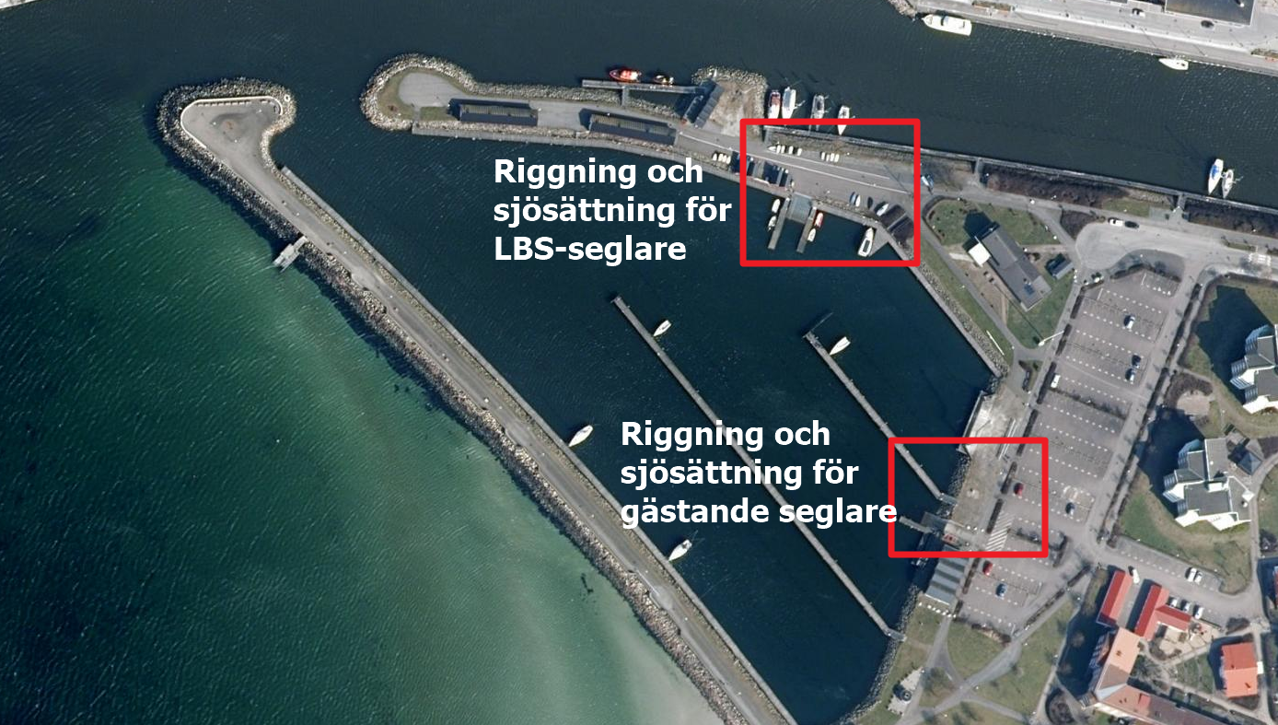

3. Villkor för att delta
3.1 Rorsman ska vara medlem av en klubb som är ansluten till sin nationella myndighet.

3.2 Varje tävlande båt ska vara ansvarsförsäkrad.

3.3 Tävlande deltar i regattan helt på egen risk. Se KSR 4, Besluta att kappsegla.
Arrangerande klubb accepterar inget ansvar för sak- eller personskador som någon råkat ut för i samband med eller före, under eller efter tävlingen.

3.4 När vattentemperaturen understiger +14ºC ska tävlande ha på sig kläder som ger
gott skydd mot nedkylning i vatten, t.ex. våtdräkt eller torrdräkt.

3.5 Tävlande medger genom anmälan att arrangerande klubb samt SkSF får lägga ut
tävlingsresultat med namn samt bilder från tävlingen på Internet.

4. Anmälan
4.1 Anmälan ska göras senast 2020-05-27 via formulär i Sailarena <länk>.

4.2 Anmälningsavgiften är 200 kr för enmansjollar och 300 för tvåmansjollar.
Avgiften betalas i samband med anmälan på Sailarena via swish.

4.3 Efteranmälan kan ske fram till senast 09.00 tävlingsdagen och då till en förhöjd anmälningsavgift på 50 kr.

5. Registrering och besiktningskontroll
5.1 Registrering ska göras på tävlingsexpeditionen senast 2020-05-31 kl. 09:00.

5.2 Mätbrev ska kunna visas upp innan en båt kappseglar.

5.3 En båt eller utrustning kan när som helst besiktigas avseende överensstämmelse med reglerna. På vattnet kan kappseglings och/eller tekniska kommittén instruera en båt att omedelbart bege sig till en föreskriven plats för besiktning.

5.4 Skadad eller förlorad utrustning får inte ersättas utan skriftligt tillstånd från kappseglingskommittén. Begäran om det ska göras till kappseglingskommittén vid första möjliga tillfälle.

6. Tidsprogram
6.1 Registrering, besiktning, säkerhetskontroll kl. 08.00-09:00
Rorsmansmöte kl. 09.00

Optimist:
Första planerade varningssignal: kl. 09:55
Ingen varningssignal efter: kl. 13:00

E-jolle och 29:er:
Mellan 12:00 -13:00 utsegling
Första varningssignal tidigast 13:30
Sista Varningssignal 16:00

Seglingarna startas snarast efter varandra.
Prisutdelning snarast efter protesttidens slut eller efter att samtliga protester
är avklarade.

7. Genomförande
7.1 Tävlingen ingår i LIROS Cup Skåne

8. Kappseglingsområde
8.1 Kappseglingarna genomförs på vattnen norr om Lomma Hamn

9. Banan
9.1 Banan är en trapetsbana med möjlighet till inner- och ytterloop

10. Protester och straff
10.1 KSR Appendix P gäller med följande ändringar: KSR P 2.3 utgår och att i KSR P 2.2 ändras ”Andra” till ”Andra och ytterligare gånger”.

10.2 KSR Appendix T1 gäller.

10.3 En båt som avser att protestera måste vid målgången meddela kappseglingskommittén
att den tänker protestera och mot vilken båt protesten avser. Detta ändrar KSR 61.1a.

11. Poängberäkning
11.1 Lågpoängsystemet i KSR appendix A gäller med den avvikelsen att vid tre
eller färre kappseglingar räknas samtliga.

11.2 Regattan kommer att ha en egen resultatlista. Liros Cup serien kommer att ha en gemensam resultatberäkning för serien där de deltagare som är födda 2008 och tidigare inkluderas.

12. Priser
12.1 Ett pris på var femte tävlande i respektive klass, som är anmälda i tid.

13. Regler för stödpersoner
13.1 Stödperson ska sjösätta, förtöja och ta upp sin farkost (coach-båt) enligt
anvisningar från arrangören.

13.2 Stödperson ska följa KSR 1, 2 och 55 samt inte utsätta en tävlande för risk att bryta mot KSR 41.

13.3 Under kappsegling får en stödperson inte vara närmare en tävlande än 50 meter.

13.4 När någon klass eller fleet är i startsekvensen (från varningssignal till startsignal) får en stödperson inte vara närmare startlinjen och dess förlängning än 100 meter.

13.5 En stödperson som framför båt skall iaktta försiktighet, så att hen inte påverkar någon kappseglande båt (t.ex med svall).

13.6 Stödpersoner får inte uppehålla sig i områden som meddelats som avlyst område för supportbåtar under tävlingen. Områden där stödpersoner inte får uppehålla sig meddelas på den officiella anslagstavlan.

13.7 När en stödperson agerar enligt KSR 1.1 gäller inte 12.1 - 12.6.

13.8 En stödperson som är funktionär i kappseglingskommittén, tekniska kommittén eller protestkommitén får bryta mot 12.1-12.6 i den utsträckning det behövs för att utföra funktionärsuppgifterna.

13.9 Stödpersoner ska följa Svenska Seglarförbundets säkerhetskodex

13:10 Stödpersoners rörlighet och deltagande begränsas på grund av rådande Covid19-spridning och gällande restriktioner. Max 2 stödpersoner per klubb får uppehålla sig på jolle-plan och besöksytan för färdigställande av båt för kappsegling och på rorsmansmöte.

Datum: 2020-05-20

